
RURALNI PODUZETNICKI INKUBATOR KRKA
KISTANJE d.o.o. za lokalni razvoj, poticanje i razvoj poduzetnistva UI. Franje Tudmana 106A
22305 Kistanje

PLAN RADAZA 2022.GODINU

Kistanje, svibanj 2022.

Sadrzaj
Opci podaci 3
Podaci o lokaciji 4
Svrha i opravdanost 5
Sadrzaji inkubatora 7
Provedbeni kapaciteti 14
Programske aktivnosti 15
Odrzivost 19
Ciljevi s pokazateljima 20
Analiza troskova 21
Elementi proracuna 23
lzvori financiranja/prihodi 24

- Opci podaci

Naziv: | RURALNI PODUZETNICKI INKUBATOR KRKA KISTANJE d.o.o. za  lokalni razvoj, poticanje i razvoj poduzetnistva
OIB: | 90156774425
MBS: | 110115174
Vrsta pravnog subjekta: | Ostalo tijelo javnog prava (trgovacko drustvo,d.o.o.}
Obveznik PDV-a: | NE
Ulica i kucni broj: | UI. Franje Tudmana 106A
Postanski broj: | 22305 Kistanje
Drzava: | Hrvatska
Web: | https://inkubator-krka.eu
Broj telefona:
E-mail:
Ziro-racun: | HR4224020061101088273, Erste banka

Ruralni poduzetnicki inkubator Krka Kistanje d.o.o. za lokalni razvoj, poticanje i razvoj poduzetnistva, je trgovacko drustvo osnovano 25.03.2022.godine od strane Opcine Kistanje, u sklopu provedbe projekta lzgradnja Ruralnog poduzetnickog centra-inkubatora ,,Krka" Kistanje. Projekt je sufinancirala Europska unija iz Europskog fonda za regionalni razvoj.
Ruralni poduzetnicki inkubator ima za namjenu i cilj osigurati razvoj poljoprivredno­ prehrambenih proizvoda, gastronomije i turizma na podrucju Opcini Kistanje.
Razvoj poljoprivredno-prehrambenih proizvoda, gastronomije i turizma omogucuje se sa:

- izgradnjom poduzetnicke infrastrukture lnkubatora ukupne neto zatvorene povrsine 607,11 m2,
- sa ljudskim i materijalnim kapacitetima za rad, savjetovanje i educiranje novih i postojecih poljoprivrednih gospodarstava i MSP,

- zatim sa kapacitetima za savjetovanje, educiranje i inkubaciju novih poljoprivrednih gospodarstava i MSP iz djelatnosti trgovine, prerade i skladistenja voca i povrca, te
- sa savjetovanjem i edukacijom iz djelatnosti poljoprivredno-prehrambenih proizvoda,
gastronomije i turizma povezanih sa zdravom prehranom.

Djelatnosti lnkubatora su intelektualne usluge, najam ureda, prostora i opreme, te najam proizvodnog i skladisnog prostora za edukaciju, pilot proizvodnju, preradu i pakiranje proizvoda od voca i povrca, poljoprivrednim gospodarstvima i malim i srednjim poduzetnicima (MSP} u svrhu njihove edukacije, inkubacije i akceleracije.

Podaci o lokaciji
Ruralni poduzetnicki inkubator Krka Kistanje d.o.o. smjesten je u naselje Kistanje, sjedistu istoimene opcine. Opcina Kistanje nalazi se u zaledu Sibensko-kninske zupanije i obuhvaca povrsinu od 244,11 km², te je prostorno najveca opcina u zupaniji.
Gospodarski potencijali opcine temelje se na razvoju malog gospodarstva, poljoprivrede i lokalnih prehrambenih proizvoda, gastronomije i turizma. Opcina Kistanje prostorno granici sa podrucjem Nacionalnog parka Krka, gdje se nalazi veci broj atraktivnih turistickih
lokaliteta i sluzbeni ulazi u NP Krka. Sve vecem broju posjetitelja NP Krka pruza se mogucnost
direktne prodaje poljoprivredno-prehrambenih proizvoda i razvoj gastronomije kao sastavnog dijela turisticke ponude.
Poljoprivreda i stocarstvo tradicionalne su djelatnosti stanovnistva na ovom prostoru. Podrucje opcine ima submediteransku klimu koja na krajnjem jugu prelazi i u mediteransku klimu, sto predstavlja potencijal za proizvodnju vise vrsta voca i povrca pogodnog za svjezu potrosnju iii preradu u proizvode s vecom dodanom vrijednosti.

Slika 1. Lokacija inkubatora - Opcina Kistanje Stika 2. Nacionalni park Krka

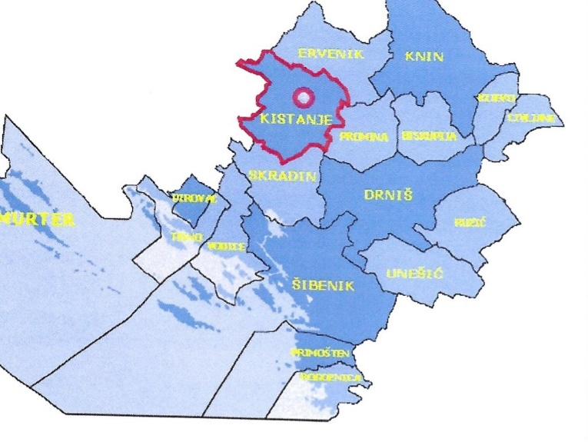
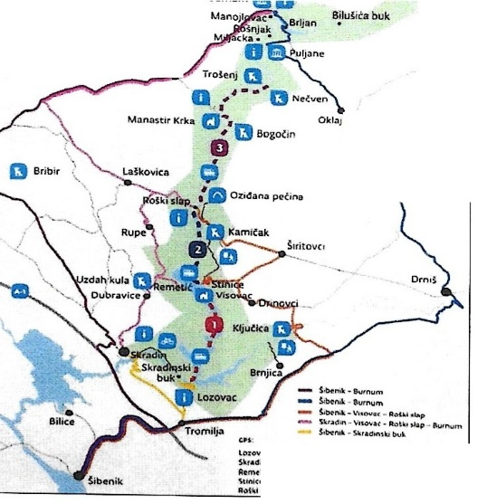
a u ... ,J (<>Uat,I t:a ,,:;,>1-,uOa
O W•F
0DO O ::... Cl"""'""
Kr11nD
e _,_ abuh Cl (Ava
- }<'N• l(,i..,
mI!·--<>..>.o..N,-Uo GIi • ~
Okl-lJ
si.,""' N•J•.,•0111• ElS")S"Ut••
u-,,o,iu(•H•P<•I") N0·•7'•112r lU'51'04'T"
110 11(
NO"H'UlJ" (U•n..:is.1·
\<WIK•
N o·u·•s u· , u·u·•!.Ol'
•ot...lUP(t«•P< ) NO"U'l 41" [IS'H'l!O •

- Svrha i opravdanost
Sadrzaji inkubatora su planirani na nacin da rijese probleme poljoprivrednih gospodarstava i MSP koji se bave i namjeravaju se baviti djelatnostima uzgoja i prerade poljoprivrednih proizvoda, ugostiteljstva i trgovine zdravom i kvalitetnom hranom, a imaju nedostatak skladisnih i radnih prostora, te edukacije.

lnkubator je servis za podrsku klijentima-poduzetnicima i njihovoj edukaciji u uzgoju i preradi poljoprivrednih proizvoda i gastronomiji, te prostor za usluznu preradu voca i povrca i pakiranje i skladistenje voca i povrca.

Ocekivani rezultati:

- razvoj poduzetnistva,
- brze i lakse usvajanje suvremenih vjestina, znanja i metoda u pripremi zdrave hrane,
- razvijanja novih proizvoda, uvodenje novih tehnologija i metoda rada u sektoru prehrane,
- razvoj gastronomije i studijskih programa iz navedenog sektora,
- certifikacija poljoprivredne proizvodnje i prerade poljoprivrednih proizvoda,
- utvrdivanje kvalitete i stvaranja robne marke pojedinog poljoprivrednog iii prehrambenog proizvoda,
- podizanje konkurentnosti poljoprivrednih gospodarstava i MSP u sektoru razvoja poljoprivredno-prehrambenih proizvoda, gastronomije i turizma.
- stvaranje mreze partnera i suradnika PPl-ija, znanstveno-obrazovne ustanove i ostalih potpornih institucija poduzetnistvu.

5/ika 3. Ruralni poduzetnicki inkubator Krka Kistanje

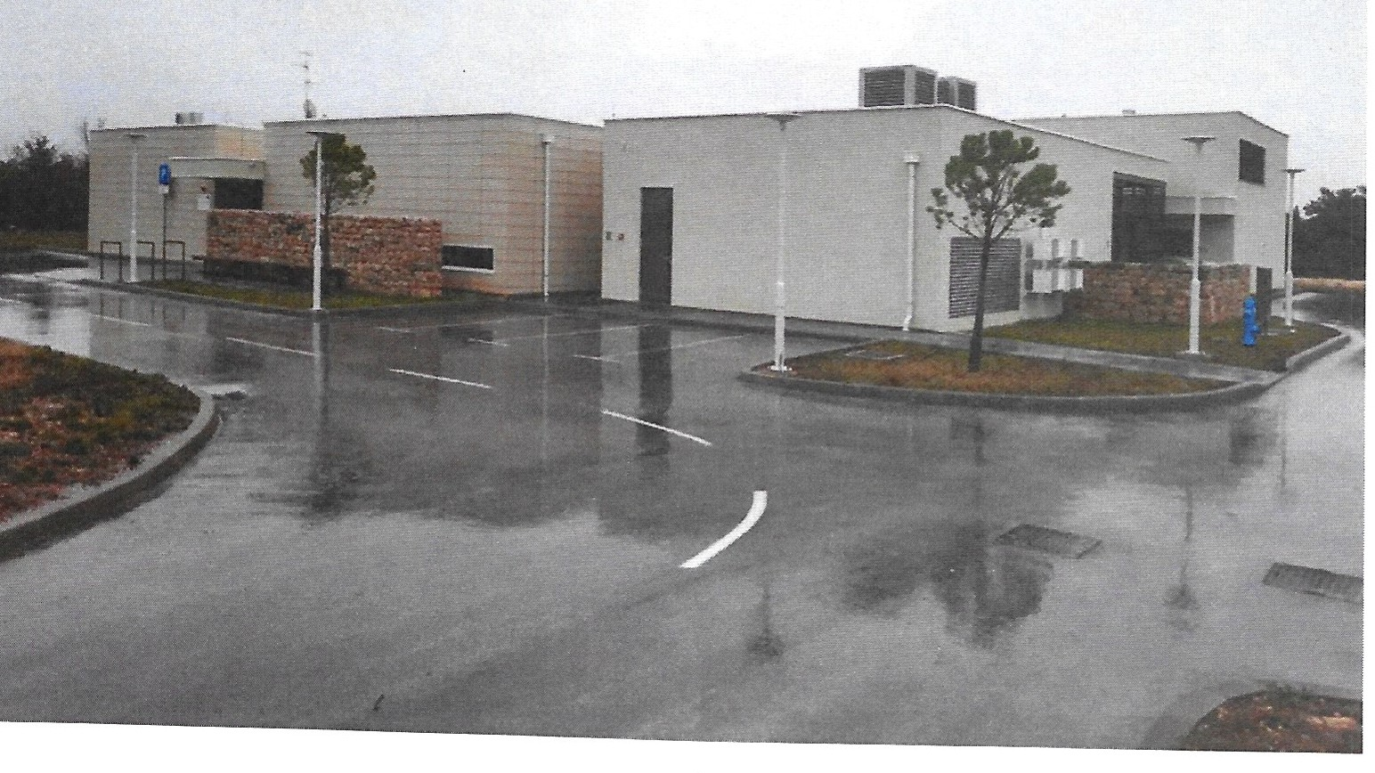

Djelatnosti lnkubatora su intelektualne usluge, najam ureda, prostora i opreme, te najam proizvodnog i skladisnog prostora za edukaciju, pilot proizvodnju, preradu i pakiranje proizvoda od voca i povrca, malim i srednjim poduzetnicima (MSP) u svrhu njihove edukacije, inkubacije i akceleracije prema tocki 5.8. Studije izvodljivosti projekta.

Ocekivani rezultati projekta lzgradnja Ruralnog poduzetnickog centra-inkubatora ,,Krka" Kistanje su:

Opremljena i/ili izgradena fizicka infrastruktura | neto zatvorene povrsine 607,11m2
Broj Poduzetnickih potpornih institucija koji ce koristiti infrastrukturu | 3
Broj poduzeca koja ce koristiti infrastrukturu to jest proizvode / usluge infrastrukture | 22
Broj novih poduzeca koja ce koristiti infrastrukturu to jest proizvode /usluge infrastrukture | 12
Kapacitet infrastrukture, smjestajni kapacitet poduzetnika u infrastrukturi | 10
Popunjenost infrastrukture | 77,21%



Sadrzaji inkubatora

  - Edukacijska kuhinja - prikaz


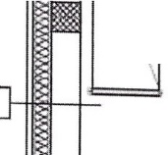
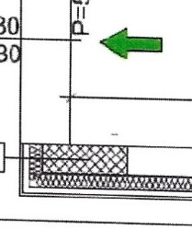
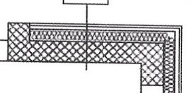
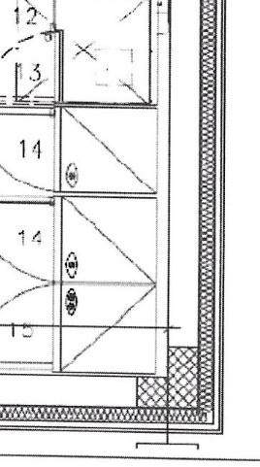
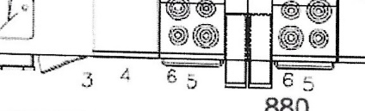
19-5-11-jlll!====-==1 ====' ====• ======
260! \\ ,. ,.
l ,:,· 11-0 _5 5 J
L ·
- J,
\ 16
\
-[
\
EDUKACIJSKE KUHINJE
I '
,,,.-Q\
'
7 &.._)
\
\
"" "
f'..c,'i
\
\
\
16
0
N
I"--
11
[
4
880

Koncepcija rada edukacijske kuhinje i edukacijske dvorane Ruralnog poduzetnickog centra - inkubatora ,,Krka" Kistanje definirana je u suradnji sa Udrugom Sefovi kuhinja mediteranskih i europskih regija (SKMER) kako slijedi:

    - Provedba edukacija u prostorima inkubatora ,,Krka" Kistanje - edukacijskoj sali i edukacijskim kuhinjama - rok 2022. g. na dalje

      - Tecajevi za amatere
      - Treninzi za profesionalce
      - Djecje radionice
      - lntenzivna skola kuhanja ,,a La Chef"
      - Prekvalifikacije
      - Edukacije, treninzi i consulting za restorane
      - Trening osoblja za jahte, turisticke brodove i jedrilice
      - lzrada jelovnika i normativa, trening jela s karte

    - Organizacija manifestacija u inkubatoru ,,Krka" Kistanje rok 2022. g. na dalje Prijedlozi tema:
- Kistanje i NP Krka - podrucje zdrave prehrane
- Natjecanje kuhara Dalmacije
- Gastro izlozba ponude restorana Sibensko-kninske zupanije
- Lokalne delikatese - tradicija i kvaliteta

Povrsina prostorije edukacijske kuhinje - 63,36 m2

5/ika 4. Edukacijska kuhinja
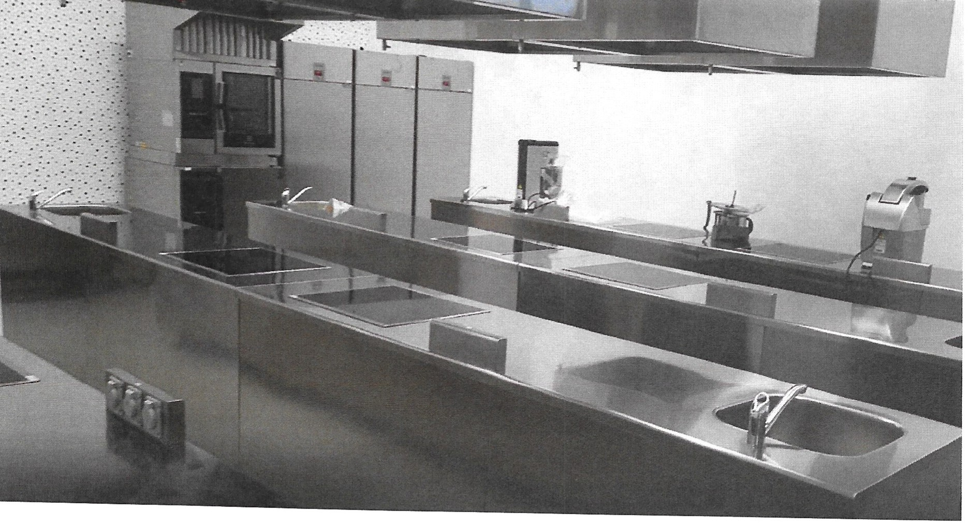

  - Pagon za preradLI voca i povrca - prikaz

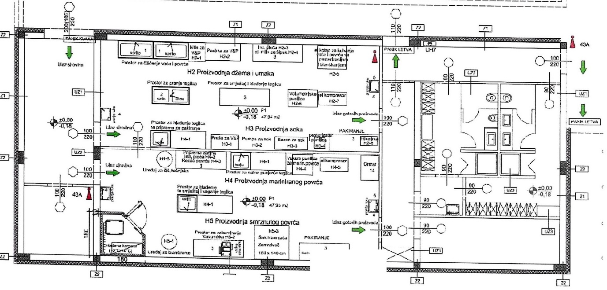
... - .... ...1' .,.......
[ill

PreradLI, odnosno proizvodnjLI je potrebno prilagoditi trenLitnom stanjLI na trzistLI kako bi se omogLicilo profitabilno poslovanje podLizetnika i inkLibatora LI cjelini.

Vrste prerade voca i povrca:

    - prerada voca LI dzemove
    - prerada voca i povrca u hladno cijedene sokove
    - prerada povrca u marinirano iii ukiseljeno povrce
    - Zamrznuto povrce
    - Prerada povrca u umake

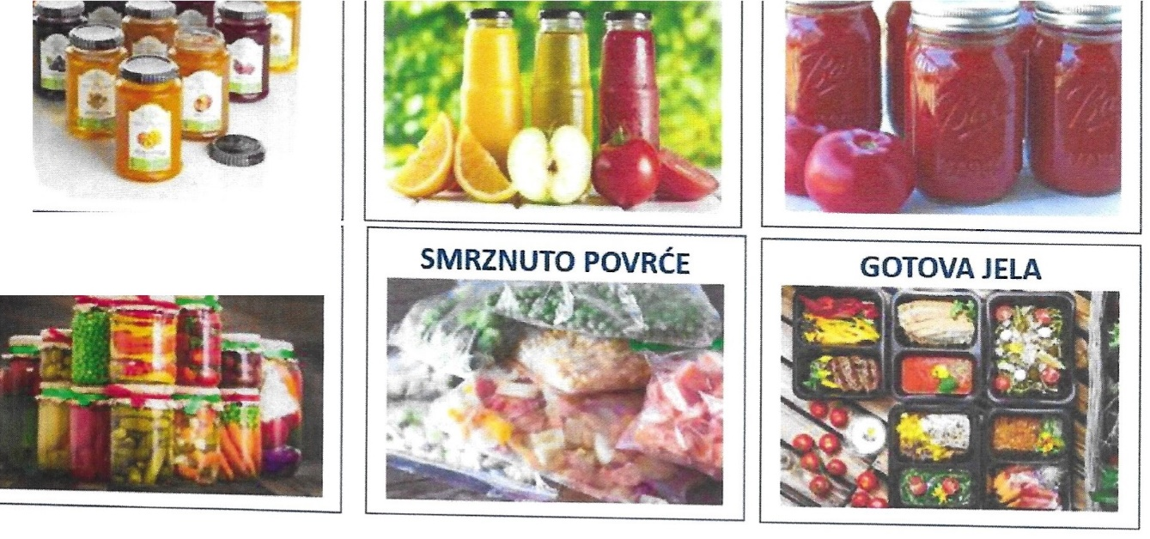
Slika 5. Potencija/ni asortiman proizvoda
DZEMOVI
PRIRODNI SOKOVI
UMACI
MARINIRANO POVRCE

Sadrzaj proizvodnog dijela inkubatora s velicinama prostornih cjelina:

- Proizvodni pogon prerada voca i povrca I - 47,94 m2
- Proizvodni pogon prerada voca i povrca II - 47,96 m2
- Skladiste i rashladne komore - 2 x 24,73 m2 = 49,46 m2
- Zajednicki prostori - cisti hodnik, necisti hodnik, garderobe i sanitarije - cca 47 m2
- Spremiste namirnica - 10,27 m2

U objektu je predvideno sortiranje, prerada i pakiranje voca i povrca, odnosno slijedecih grupa gotovih proizvoda.

Kapacitet proizvodnje (kolicina gotovih proizvoda - prerade):

Naziv proizvoda: | Kolicina proizvoda u  kg/tjedan
a) prerada voca u dzemove | 480
b) prerada voca i povrca u prirodne sokove | 480
c) prerada povrca u marinirano iii ukiseljeno povrce | 320
d) Zamrznuto povrce | 960
e) Prerada povrca u umake | 480
Ukupno: | 2720

Materijalna bilanca prema asortimanu proizvoda i raspolozivosti strojeva i opreme u lnkubatoru koji se koriste za vise vrsta proizvoda

ULAZ:

Kolicina sirovina za maksimalni kapacitet proizvodnje za rad 8 sati dnevno
Naziv proizvoda: | Kolicina sirovina  u kg/sat | Broj radnih dana  u tjednu | Kolicina sirovina  u kg/tjedan
a) prerada voca u  dzemove | 120 | 2 | 1920
b) prerada voca i povrca u prirodne  sokove | 90 | 2 | 1440
c) prerada povrca u marinirano iii  ukiseljeno povrce | 60 | 1 | 480
d) Zamrznuto povrce | 60 | 3 | 1440
e) Prerada povrca u umake | 120 | 2 | 1920
Ukupno: |  |  | 7200

IZLAZ:

Maksimalni kapacitet proizvodnje za rad 8 sati dnevno
Naziv proizvoda: | Kolicina sirovina  u kg/sat | Broj radnih dana  u tjednu | Kolicina sirovina  u kg/tjedan
a) prerada voca u  dzemove | 30 | 2 | 480
b) prerada voca i povrca u prirodne  sokove | 30 | 2 | 480
c) prerada povrca u marinirano iii  ukiseljeno povrce | 40 | 1 | 320
d) Zamrznuto povrce | 40 | 3 | 960
e) Prerada povrca u umake | 30 | 2 | 480
Ukupno: |  |  | 2720

U slucaju povecane potraznje moguce je dvostruko povecanje kapaciteta proizvodnje sa radom u 2 smjene.

Broj radnika prema asortimanu proizvoda i raspolozivosti strojeva i opreme u lnkubatoru (koji se koriste za vise vrsta proizvoda)

Broj radnika
Naziv proizvoda: | Broj radnika | Broj radnih dana u tjednu | Kolicina sirovina  u kg/tjedan
a) prerada voca u  dzemove | 3 | 2 | 48
b) prerada voca i povrca u prirodne sokove | 3 | 2 | 48
c) prerada povrca u  marinirano iii  ukiseljeno povrce | 3 | 1 | 24
d) Zamrznuto povrce | 2 | 3 | 48
e) Prerada povrca u  umake | 3 | 2 | 48
Ukupno radnih sati |  |  | 216
Ukupan broj radnika |  |  | 5

5/ika 6. Proizvodni pogon - prostor za preradu voca
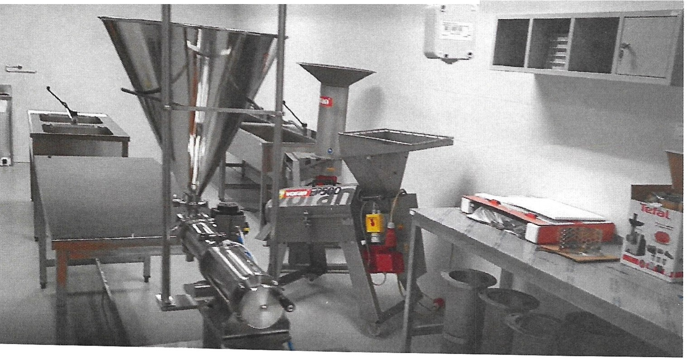

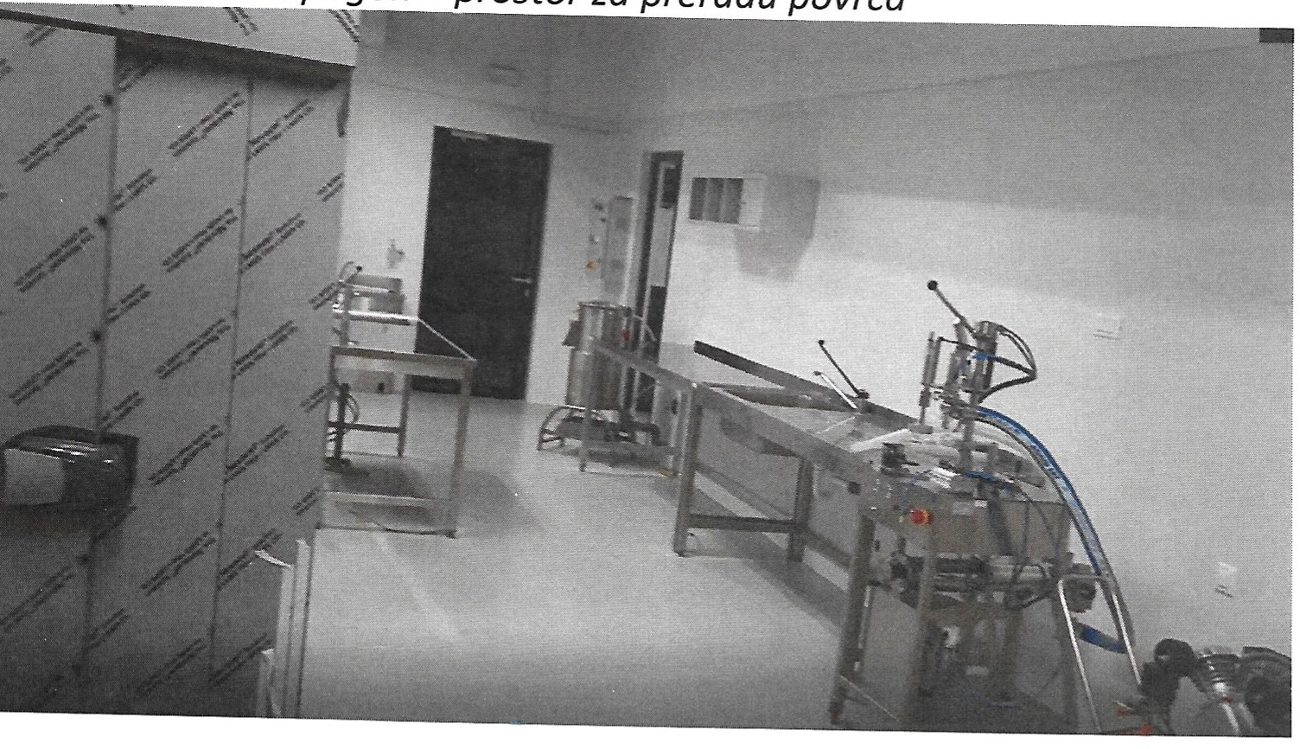

5/ika 8. Rashladne komore
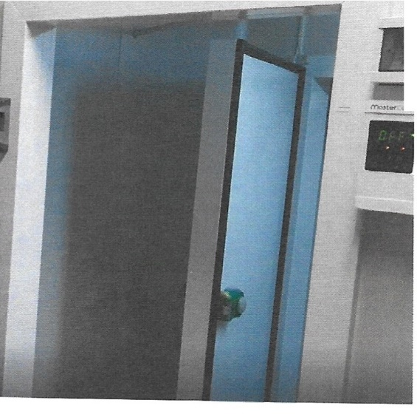
I

  - Edukacijska/konferencijska dvorana

Povrsina prostorije edukacijske dvorane iznosi 92,22 m2. lsta raspolaze s kapacitetom od 24 mjesta koji se po potrebi mogu i povecati. Prostor edukacijske dvorane je opremljen prezentacijskim pomagalima: stropnim projektorom visoke razlucivosti i pametnom plocom s naprednim funkcijama za sve poslovne i edukacijske primjene. Kompletan prostor edukacijske dvorane posjeduje ozvucenje i besplatni bezicni Internet (wifi) koji su na raspolaganju buducim korisnicima inkubatora.
jska dvorana
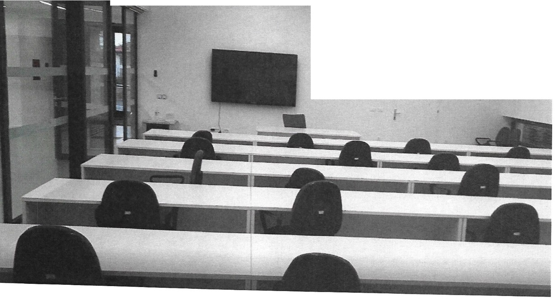
5/ika 9. Edukaci ,---: ,

  - Uredi za smjestaj PPI

Ruralni poduzetnicki inkubator posjeduje i 3 ureda, namijenjena za smjestaj postojece tvrtke koja upravlja aktivnostima i radom inkubatora, te ostalih PPl-ja (poduzetnickih potpornih institucija), koji ce prufati potporu malim poljoprivrednim gospodarstvima i MSP.

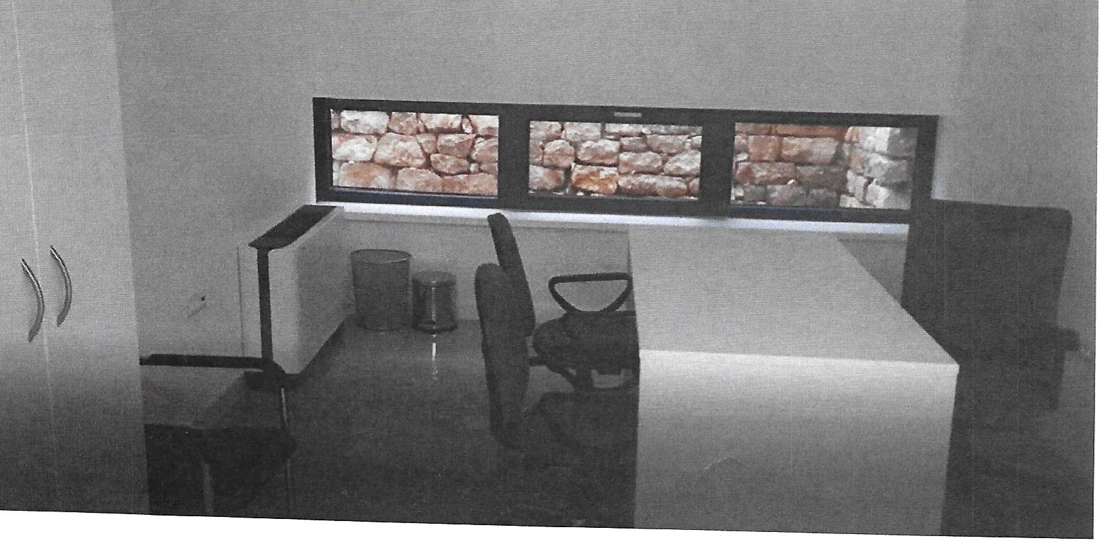
5/ika 10. Uredi

S.Provedbeni kapaciteti

Prema projektu razvoja, lnkubatorom upravlja trgovacko drustvo, Ruralni poduzetnicki inkubator Krka Kistanje d.o.o. za lokalni razvoj, poticanje i razvoj poduzetnistva. Operativne, odnosno tehnicke i upravljacke kapacitete lnkubatora predstavljaju organi i djelatnici drustva. Skupstina drustva je organ koji upravlja Drustvom, te odlucuje o svim pitanjima koja spadaju u strategiju upravljanja Drustvom.

Nadzorni odbor nadzire voaenje poslova Drustva s pozornoscu urednog i savjesnog gospodarstvenika, a posebno prati postivanje statutarnih i drugih akata, te kontrolira financijska izvjesca i daje uputu Upravi o provodenju aktivnosti i zadataka u svezi s uocenim nepravilnostima.

Direktor vodi poslove drustva i zastupa Drustvo, a na raspolaganju ima djelatnike i vanjske suradnike poslozene i rasporedene prema podrucjima djelovanja.

Stika 11. Organizacija trgovackog drustva

SKUPSTINA

UPRAVA
DIREKTOR • ►
NADZORNI ODBOR

RazvoJ
projekata

Edukacija
. -
Proizvodnja


Veleuciliite Marko Mandie, Knln Vanjski suradnik
Kgmsfin!lSr/is!!, Rmm!!!l 1!!11.!!l!!f.iie 11oduzetnlka
I
-Qwfl!*t i,
!lt
'
ni i
R!l!l!&GD.IU!.W.il!.
s.!J!lo nr;jr oil:!.jz
EU S£il.t!.1sJ!uu:s1s.rfID5.lillLl
dcusti,:2.
- Kogrdi!lil:2
iJl y ij&. lil! t.2)! n.ii, mgnt

lW; V/.!&j! i
ed11mjj!i e -
Kgg,;,JnaU!!::fia l
!

:::;; -1 ,. " - ,; • -';1

.Marketing• prodaja

- Organizira preradu voca i povrca u proizvodnom dijelu inkubatora, ucestvuje u razvoju receptura i certifikaciji proizvoda, vdi edukaciju i zapo ljavanje studenata putem studentskih ugovora.

Asistent za prodaju l
marketing
- Radi na istra1ivanju trfi ta, razvoju robne marke, predlafe nove ideje i prodajne strategije, pronalazi partnere s ciljem nastupa klijenata na tr!istu, promovira proizvode.

Programske aktivnosti

Podrska poduzetnicima pruzat ce se temeljem navedenih programskih aktivnosti u tri glavna tematska podrucja:

- cjelovita usluga razvoja projekata za sve poduzetnike, poljoprivredna gospodarstva i MSP u sektoru poljoprivrede i prerade poljoprivrednih proizvoda, te prehrane, koji imaju dobru ideju, no nemaju iskustva iii vremena za pripremu projektne prijave,

- prilagodene i posebno dizajnirane edukacije, ukljucujuci predavanja, radionice, tehnicku pomoc i mentorstvo iz podrucja uzgoja i prerade poljoprivrednih proizvoda, razvoja gastronomskih specijaliteta i kulinarskih vjestina,razvoja robne marke pro izvoda, marketinga i prodaje,

- usluzna proizvodnja poljoprivredno-prehrambenih proizvoda, koja ukljucuje najam strojeva i opreme i prostora pogona za preradu i skladistenje voca i povrca, te gotovih proizvoda, usluge pracenja i vodenja proizvodnje, pakiranja i oznacavanja proizvoda, certifikacije proizvoda, te prodaje i marketinga, sve temeljeno na strategiji ,,od polja do stola".

Temeljeno na gore navedenim programskim principima, tijekom 2022.godine planira se provedba:

  - Nabava uredske opreme

Postojece urede za smjestaj PPI potrebno je opremiti uredskim materijalom, osnovnom informatickom opremom i softverom (racunala, printeri), fiksnim telefonskim uredajima i setom za video konferencije.

Na ovaj nacin cemo omoguciti normalne aktivnosti osoblja trgovackog drustva, koje upravlja radom lnkubatora, te takoder i buducim poduzetnickim potpornim institucijama (PPI) koje ce biti smjestene u za to predvidenim uredskim prostorima.

  - Plan upravljanja kadrovima

Obzirom da je Ruralni poduzetnicki inkubator Krka Kistanje d.o.o. osnovan s ciljem provedbe aktivnosti projekta ,,lzgradnja Ruralnog poduzetnickog centra-inkubatora ,,Krka" Kistanje", potrebno je izraditi sistematizaciju radnih mjesta na temelju predlozene organizacije trgovackog drustva, te pokrenuti postupak zaposljavanja kadrova potrebnih za provedbu aktivnosti.

Planirano je popunjavanje slijedecih radnih mjesta:

    - Direktor/ica -Voditelj PPl-a 1 izvrsitelj (najmanje 3 godine iskustva, prednost osobama s iskustvom na projektima financiranim iz EU)

    - Koordinator/ica iii referent za edukacije pripreme i provedbe programa i projekata - 1 izvrsitelj (prednost osobama s iskustvom na projektima financiranim iz EU)

Cistacica-NKV, osnovna skola-odrfavanje unutarnjeg i uzeg vanjskog prostora oko zgrade inkubatora.

Domar, srednja skola-osoba zaduzena za odrzavanje i cuvanje opreme, uredaja, namjestaja i ostalog inventara u prostoru inkubatora

Za navedena radna mjesta provesti ce se raspisivanje javnog natjecaja. lsto take, planirano je reguliranje ugovornog odnosa sa clanovima uprave, kao i reguliranje odnosa sa vanjskim suradnicima i savjetnicima.

lzrada pred-inkubacijskih i inkubacijskih programa

Pred-inkubacija je proces razvoja od inovativne projektne ideje do izrade sveobuhvatnog poslovnog plana. Proces inkubacije odnosi se na stvaranje start-up poduzeca, njegov razvoj i ulazak u zrelu fazu poslovanja (post-inkubaciju), u kojoj poduzece napusta Poduzetnicki inkubator.

Nakon pristupanja inkubacijskom programu poduzecu se dodjeljuje mentor koji izraduje inkubacijski program prilagoden potrebama stanara inkubatora.

Usluge koje ce se pruzati poduzecima u inkubacijskom programu usmjerene su na razvoj poslovanja i na razvoj inovativnih proizvoda. Sukladno tome, poduzetnicima ce osoblje Ruralnog poduzetnickog inkubatora Krka Kistanje d.o.o., uz podrsku mreze vanjskih suradnika (konzultanata) pruzati razlicite usluge poslovnog savjetovanja (plan uzgoja i prerade poljoprivrednih kultura, istrazivanje trzista, izrada poslovnog plana, izrada marketinskog plana, pomoc pri prijavi na natjecaje, razvoj poljoprivredno-prehrambenih proizvoda u prostoru inkubatora, umrezavanje itd.) te im osigurati pristup vanjskim
pruzateljima usluga (knjigovodstvo, porezno savjetovanje, izrada grafickog dizajna proizvoda, prodaja i sl.).

Predvidene aktivnosti odnose se na razvoj specificnih inkubacijskih programa u poljoprivredno-prehrambenom sektoru u suradnji s vanjskim suradnicima. Navedeni programi temelje se na strategiji ,,od polja do stola" i zahtijevaju interdisciplinarni pristup koji obuhvaca primjenu znanja iz razlicitih podrucja iz poljoprivredne proizvodnje, prehrambene tehnologije, marketinga i prodaje.

Registracija subjekta i objekta u poslovanju s hranom

Svaki ,,subjekt u poslovanju s hranom" - fizicka iii pravna osoba odgovorna za osiguranje i/ili
,,objekt u poslovanju s hranom" - fizicki objekt u kojem subjekt u poslovanju s hranom obavlja djelatnost s hranom, u obavezi je evidentiranja subjekta i pripadajuceg objekta u poslovanju s hranom kod nadleznih drzavnih tijela.

Dana 22. svibnja 2021. godine na snagu je stupio Zakon o sluzbenim kontrolama, drugim sluzbenim aktivnostima koje se provode sukladno propisima o hrani, hrani za zivotinje, o zdravlju i dobrobiti zivotinja, zdravlju bilja i sredstvima za zastitu bilja (,,Narodne novine" br. 52/21) kojim je propisano da Drzavni inspektorat evidentira subjekte u poslovanju s hranom i pripadajuce objekte te uspostavlja, vodi i redovito azurira Registar subjekata i pripadajucih

objekata u poslovanju s hranom iz nadleznosti sanitarne inspekcije. Do stupanja na snagu predmetnog zakona postupak je vodilo Ministarstvo zdravstva.

Podnosenje obavijesti za evidentiranje subjekata i pripadajucih objekata obavlja se iskljucivo elektronicki, odnosno putem javnog portala sredisnjeg informacijskog sustava sanitarne inspekcije (SISSI). Sve informacije u vezi informacija oko registracije trgovackog drustva i objekta za pripremu hrane su dostupne na web stranicama Drfavnog inspektorata https://dirh.gov.hr/evidentiranje-i-vodjenje-registra-subjekta-iz-nadleznosti-sanitarne­ inspekcije.

Temeljem gore navedenih smjernica, predvidena je prijava i registracija trgovackog drustva, Ruralni poduzetnicki inkubator Krka Kistanje d.o.o., te prostora edukacijske kuhinje, proizvodnog dijela za preradu voca i povrca, rashladnog prostora i skladista gotovih proizvoda lnkubatora, Drzavnom inspektoratu, kako bi se na vrijeme osigurao nesmetan rad tijekom sezone prerade voca i povrca.

  - Provedba programa edukacije

Sastavni dio ruralnog poduzetnickog inkubatora je multifunkcionalna edukacija/ konferencijska dvorana, koja je opremljena potrebnom opremom za izvodenje treninga, seminara i radionica. Takoder, za potrebe razvoja programa edukacije iz podrucja gastronomije na raspolaganju je i edukacijska kuhinja opremljena vrhunskim uredajima koji pruzaju mogucnost edukacije za kuhare amatere, gradane, turiste.

Potencijal osnivanja programa gastro akademije omogucava izvodenje gastronomskih radionica i razvoj programa usavrsavanja za zanimanja kao sto su kuhar za dalmatinsku i mediteransku kuhinju, pomocni kuhar, kuharski specijalist za divljac, slasticar i dr.

Edukacijske usluge prufaju se stanarima ruralnog poduzetnickog inkubatora i svim drugim zainteresiranim korisnicima . Jedan dio edukacijskih usluga izvoditi ce djelatnici ruralnog poduzetnickog inkubatora , a drugi dio edukacija izvode vanjski suradnici (predstavnici PPI, konzultanti isl.).

  - Borba protiv klimatskih promjena - uspostava oglednih pokusnih polja

Podrucje zaleda Sibensko-kninske zupanije koje karakteriziraju obiljezja submediteranske klime, izrazito je pogodeno klimatskim promjenama. Terna ekologije i klimatskih promjena vjerojatno je najvazniji problem u buducnosti Mediterana. S tim u skladu, nuz.no je prilagoditi i poljoprivrednu proizvodnju kako bi se ublazio utjecaj klimatskih promjena. Neke od mjera prilagodbe su odredena obrada tla, gnojidba, navodnjavanje, pomicanja rokova sjetve, primjena otpornih sorti i hibrida na susu, te pravilna zastita i njega usjeva.

Programom aktivnosti predvidena je uspostava 4 ogledna pokusna polja na nekoliko mikrolokacija na podrucju zaleda Sibensko-kninske zupanije. Uspostavom oglednih pokusnih polja na odabranim poljoprivrednim gospodarstvima, omoguciti ce se prikaz rada

mehanizacije i najnovijih dostignuca u poljoprivrednoj proizvodnji. Navedene aktivnosti se planiraju organizirati u suradnji s partnerima i vanjskim suradnicima.

  - Pruzanje podrske razvoju ruralnog poduzetnistva putem usluga u proizvodnji i preradi voca i povrca i edukacije iz raznih podrucja gastronomije

Predvideno je usluzno koristenje prostora, strojeva i opreme u proizvodnom dijelu inkubatora, od strane korisnika programa inkubacije i ostalih poduzetnika, i to:

    - najam edukacijsko-proizvodnog postrojenja za preradu proizvoda od voca i povrca
    - najam edukacijske kuhinje za provedbu gastronomskih radionica i programa usavrsavanja
    - najam linija za proizvodnju (dzem, umak, prirodni sokovi, marinirano i smrznuto povrce)
    - najam rashladnih komora za skladistenje voca i povrca i gotovih proizvoda
    - najam edukacijske/konferencijske dvorane (24 sjedeca mjesta)

Na osnovu navedenih aktivnosti, uprava drustva Ruralni poduzetnicki inkubator Krka Kistanje
d.o.o. ce donijeti ce odluku o cjeniku za koristenje poslovnih prostora i usluga. Nastavno, navedenim aktivnostima predvida se i izrada programa suradnje s Veleucilistem Marko Marulic iz Knina iz podrucja prehrambene tehologije, odnosno proizvodnje poljoprivredno­ prehrambenih proizvoda na teorijskoj i prakticnoj razini, te edukacije studenata.

  - Uspostavljanje suradnje s poslovnim sektorom

Uspostavljanje suradnje i ukljucivanje u rad poduzeca iz podrucja poljoprivrede, prehrambene industrije i prodaje, provoditi ce se kroz sljedece aktivnosti:

    - Organizacija radionica s ciljem prezentacija ciljeva, aktivnosti i plana rada Ruralnog poduzetnickog inkubatora Krka Kistanje d.o.o., poduzecima i poduzetnicima iz sektora poljoprivrede, prehrambene industrije i prodaje s ciljem jacanja medusektorske suradnja. U 2022. godini planirano je organizirati vise radionica, ovisno epidemioloskoj situaciji.

    - Nastavak prezentacija raspolozive opreme, njezinih mogucnosti te kapaciteta i potencijala proizvodnje lnkubatora, razvoja novih proizvoda i tehnologija.

  - Redizajn postojece web stranice projekta

Postojecu web stranicu www.inkubator-krka.eu, potrebno je redizajnirati i prilagoditi trenutnim potrebama i aktivnostima trgovackog drustva koje upravlja inkubatorom.

U prvom redu potrebno je prosiriti i nadograditi postojecu web stranicu, odnosno poboljsati funkcionalnost iste, s naglaskom na omogucavanja izvedbe programa virtualne inkubacije.

Svi stanari, ali i poduzetnici izvan inkubatora, na ovaj nacin moci ce se umrezavati i siriti poslovnu suradnju kroz poduzetnicku mrezu u okviru virtualnog inkubatora. Putem njega nude se usluge jednostavne i efikasne komunikacije s ostalim korisnicima virtualnog

inkLibatora, pristLip relevantnim informacijama iz poslovnih i financijskih krLigova te pristLip radionicama kroz emitiranje uzivo.

VirtLialni inkLibator ce omogLicavati podLizetnicima Limrezavanjem kroz web platformLI gdje ce moci jedni drLigima nLiditi LISILige i proizvode po povoljnijim cijenama te siriti mrezu klijenata.

7.0drzivost

Odrzivost poslovanja inkLibatora osigLirati ce se pLitem:

- Financijske odrzivosti - financiranje aktivnosti LI inkLibatorLI prvenstveno ce se pokrivati iz prihoda trgovackog drListva, RLiralni podLizetnicki inkLibator Krka Kistanje d.o.o., koje je zadLizeno za Lipravljanje radom inkLibatora, te kroz proracLin Opcine Kistanje do iznosa stvarnih operativnih troskova kao i troskova odrzavanja, te drugih povezanih troskova.
Dodatno financiranje ostvarivati ce se kroz projekte sLifinancirane sredstvima EU iii drLigih davatelja sredstava, te na temeljLI prihoda od novo LISPOStavljenih LISILiga. Potencijalni novi izvori financiranja mogLI se ocekivati i sklapanjem sporazLima o sLiradnji na razvojLI projekata i promociji proizvoda s vanjskim sLiradnicima i donatorima.

- lnstitucionalne odrzivosti - Uspostava strLiktLire i organizacijskog okvira za nastavak ostvarivanja projektnih rezLiltata, izradeni kljLicni dokLimenti vezani za organizacijLI i razvoj inkLibatora, ojacani ljLidski potencijali te novostecena znanja se nastavljajLI koristiti LI LipravljanjLI i vodenjLI inkubatora, ostvarivanje suradnje i razmjena iskustva s drugim slicnim subjektima i sire te sa slicnim medLinarodnim centrima koji djelLiju LI podrucjLI poljoprivrede i prehrambene industrije, nastavak sLiradnje s partnerima.

3.0kolisne odrzivosti - Koristenje obnovljivih izvora energije - proizvodnja zelene energije iz fotonaponske elektrane za vlastite potrebe s ciljem smanjenja potrosnje energije, poticanje ekoloskog LIZgoja i prerade poljoprivrednih kLiltLira, te primjena LICinkovitog gospodarenja poljoprivrednim ostacima nakon prerade voca i povrca, primjenom kompostiranja, razvojem biotehnoloskih proizvoda i adekvatnog skladistenja nLisproizvoda biljnog porijekla.

Ciljevi s pokazateljima

Prikazani ciljevi s pokazateljima temeljem djelatnosti i predvidenih aktivnosti u inkubatoru.

Pokazatelj | Mjerene vrijednosti |  | Ucestalost izvjescivanja | Rak za ostvarenje | Dokazi postignuca
Pokazatelj | Polazisna vrijednost | Ciljana vrijednost | Ucestalost izvjescivanja | Rak za ostvarenje | Dokazi postignuca
Radna mjesta (direktor/ica iii | 0,00 | 2,00 | Jednokratno do 31.12.2022. | Lipanj | Ugovor o radu
voditelj /ica i koordinator- referent)
Racina mjesta  (Cistac/ica i domar) | 0,00 | 2,00 | Do 31.12.2022. | listopad | Ugovor o radu

Pokazatelj | Mjerene vrijednosti |  | Ucestalost izvjescivanja | Rok za ostvarenje | Dokazi postignuca
Pokazatelj | Polazisna vrijednost | Ciljana vrijednost | Ucestalost izvjescivanja | Rok za ostvarenje | Dokazi postignuca
Poduzetnici
korisnici u  inkubaciji (broj) | 0,00 | 5,00 | Kontinuirano tijekom godine | Do kraja godine | Ugovor
Poduzetnici
korisnici uz placanje (broj) | 0,00 | 4,00 | Kontinuirano tijekom godine | Do kraja godine | Ugovor
Koristenje  uredskih prostorija (broj) | 0,00 | 2,00 | Kontinuirano tijekom godine | Do kraja godine | Ugovor
Koristenje
edukacijskih prostora (dan) | 0,00 | 20,00 | Kontinuirano tijekom godine | Do kraja godine | Ugovor i/ili interna evidencija
Koristenje
proizvodnih prostora (dan) | 0,00 | 30,00 | Kontinuirano tijekom godine | Do kraja godine | Ugovor i/ili interna evidencija

Uspostava  novih usluga (broj) | 0,00 | 5,00 | Kontinuirano tijekom godine | Do kraja godine | Ugovor i/ili interna  evidencija

- Analiza troskova

  - Nabava uredske opreme

Stavka troska/obrazlozenje | Planirano 2022.god.,  HRK
Prijenosno racunalo, Windows 10, Microsoft 365 Office, 2 kom | 10.000,00
Printer laserski 3 u 1, 2 kom | 4.000,00
Program za fakturiranje, izdavanje racuna i vodenje proizvodnje Synesis | 5.000,00
Prijenosni set za videokonferencije Logitech, 1 kom | 9.000,00
Fiksni telefonski uredaj, 2 kom | 1.000,00
Uredski materijal (razno) | 1.000,00
UKUPNO | 30.000,00

  - Plan upravljanja kadrovima

Stavka troska/obrazlozenje | Planirano 2022.god., HRK
Direktor/ica, Voditelj/ica BRUTO II placa 15.000,00 kuna x 5 mj. | 75.000,00
Koordinato/ica iii referent/ica pripreme i provedbe programa i projekata, BRUTO II placa 8.000,00 kuna x 5 mj. | 40.000,00
Cistac/ica BRUTO II placa 5.460,94 x3 mj | 16.382,82
Demar BRUTO II placa x 6.132,45 3 mj | 18.397,35
UKUPNO | 149.780,17

  - lzrada pred-inkubacijskih i inkubacijskih programa

Stavka troska/obrazlozenje | Planirano 2022.god.,  HRK
Angazman vanjskih suradnika na razvoju programa | 30.000,00
UKUPNO | 30.000,00

  - Registracija subjekta i objekta u poslovanju s hranom

Stavka troska/obrazlozenje | Planirano 2022.god.,  HRK
Kontrola zdravstvene ispravnosti vode | 1.000,00
Atesti (buka,ventilacija,elek.energija,sabirna jama) | 4.000,00
lmplementacija HACCP sustava | 15.000,00
UKUPNO | 20.000,00

  - Provedba programa edukacije

Stavka troska/obrazlozenje | Planirano 2022.god.,  HRK
Angazman vanjskih suradnika - edukatora iz podrucja poljoprivrede, prehrambene industrije, marketinga i prodaje | 20.000,00
Medijska promocija, foto,video,oglasi | 15.000,00
UKUPNO | 35.000,00

  - Borba protiv klimatskih promjena - uspostava oglednih pokusnih polja

Stavka troska/obrazlozenje | Planirano 2022.god.,  HRK
Nabava sadnog materijala, procjena | 20.000,00
Nabava mulch folije, procjena | 5.000,00
Angazman vanjskih suradnika - poljoprivrednog agronoma, procjena | 10.000,00
UKUPNO | 35.000,00

  - Pruzanje podrske razvoju ruralnog poduzetnistva putem usluga u proizvodnji i preradi voca i povrca i edukacije iz raznih podrucja gastronomije

Stavka troska/obrazlozenje | Planirano 2022.god.,  HRK
Nabava HTZ zastitne odjece | 3.000,00
Nabava ambalaze za pakiranje | 10.000,00
lzrada grafickog dizajna ambalaze | 40.000,00
Tisak etiketa, ambalaze | 5.000,00
Mikrobioloska analiza hrane | 4.000,00
lzrada deklaracije | 8.000,00
lzrada barkoda | 6.000,00
Place, studenti po ugovoru | 50.000,00
Sanitarni pregled, iskaznice i tecaj higijenskog minimuma | 2.000,00
Nabava radne odjece i radne obuce za ugostiteljstvo, 7 kompleta | 5.000,00
Nabava sitnog kuhinjskog inventara, procjena | 7.000,00
Angazman vanjskih suradnika - kuhara, procjena | 20.000,00
Elektricna energija | 30.000,00
Voda i odvodnja | 2.000,00
Deratizacija i dezinsekcijske usluge | 1.000,00
Usluge odrzavanja i zastite (servisne usluge) | 5.000,00
Troskovi obaveznih lijecnickih pregleda | 2.000,00

Troskovi prijevoza | 10.000,00
Troskovi osiguranja materijalne i nematerijalne imovine | 3.000,00
Nabava nave opreme | 100.000,00
UKUPNO | 313.000,00

  - Uspostavljanje suradnje s poslovnim sektorom

Stavka troska/obrazlozenje | Planirano 2022.god.,  HRK
Troskovi reprezentacije | 10.000,00
UKUPNO | 10.000,00

  - Redizajn postojece web stranice projekta

Stavka troska/obrazlozenje | Planirano 2022.god.,  HRK
Novi koncept i dizajn | 10.000,00
Poboljsanje funkcionalnosti | 10.000,00
lmplementacija moodle platforme za online ucenje | 15.000,00
UKUPNO | 35.000,00

  - Poslovi vodenja racunovodstva/knjigovodstva

Stavka troska/obrazlozenje | Planirano 2022.god., HRK
Troskovi knjigovodstva-ugovor s vanjskim knjigovodstvom | 10.000,00
UKUPNO | 10.000,00

- Elementi proracuna

Br. | Element | Ukupni procijenjeni iznos  troskova, HRK | Mjerljivi ishodi  (kvalitativni i kvantitativni elementi)
1. | Nabava uredske opreme | 30.000,00 | Nabavljena osnovna uredska oprema i materijal za rad  trgovackog drustva i PPI
2. | Plan upravljanja kadrovima | 149.780,17 | 4 radna mjesta
3. | lzrada pred-inkubacijskih i inkubacijskih programa | 30.000,00 | Angazirani vanjski  suradnici, izradeni programi inkubacije
 |  |  | Prostori i za preradu i edukaciju, trgovacko

4. | Registracija subjekta i objekta u poslovanju s hranom | 20.000,00 | drustvo, registrirani u skladu s zakonom, dobili  odobrenje za rad.
5. | Provedba programa edukacije | 35.000,00 | Pruzene edukativne radionice poduzetnicima
6. | Borba protiv klimatskih promjena - uspostava oglednih pokusnih polja | 35.000,00 | Uspostavljena 4 ogledna  pokusna polja
7. | Pruzanje podrske razvoju ruralnog poduzetnistva | 313.000,00 | Pruzena potpora poduzetnicima
8. | Uspostavljanje suradnje s  poslovnim sektorom | 10.000,00 | Ostvarena suradnja s  poslovnim sektorom
9. | Redizajn postojece web stranice projekta | 35.000,00 | Redizajnirana postojeca  web stranica, omogucena bolja funkcionalnost
10. | Troskovi knjigovodstva | 10.000,00 | Uplata doprinosa, placa,  izrada financijskih izvjestaja
 | Ukupno: | 667.780,17

lzvori financiranja

Stavka prihoda/obrazlozenje | Planirano 2022.god., HRK
Naknada od poduzetnika korisnika | 10.000,00
Sukladno Sporazumu iz proracuna JLS-a | 200.000,00
Sukladno Sporazumu iz proracuna J(P)RS | 200.000,00
EU i druga sredstva za ulaganje u opremi i infrastrukturu | 130.000,00
Prihodi od pruzanja drugih usluga (organizacijsko- edukacijskih) | 25.000,00
Prihodi od pruzanja usluzne prerade (npr.sokovi, umaci..) | 20.000,00
Prihodi od vlastitih proizvoda nakon projekta (pokusna polja) | 25.000,00
Prihodi od poklon paketa domacih proizvoda | 30.000,00
Donacije poslovnih subjekata (promidzba ..) | 30.000,00
 | 670.000,00

RURALNI PODUZETNICKI INKUBATOR KRKA
KISTANJE d.o.o.


